МЕТЕОЖУРНАЛ

К 2050 году 5 миллионов жителей Центральной Азии могут стать климатическими беженцами. Одним из районов оттока рассматривается восточный Туркменистан
Редактор 29.11.2022
https://meteojurnal.ru/

К 2050 году 5 миллионов жителей Центральной Азии могут стать климатическими мигрантами и они вынуждены будут покинуть места своего проживания и переселяться в другие регионы, заявил заместитель генерального директора «Узгидромета» Ибратжон Каримов, в ходе пресс-конференции в рамках 27-го заседания Рамочной конвенции ООН об изменении климата.
Ранее Всемирный Банк опубликовал доклад Groundswell, в котором дается оценка будущей ситуации с климатическими мигрантами из-за глобального изменения климата.
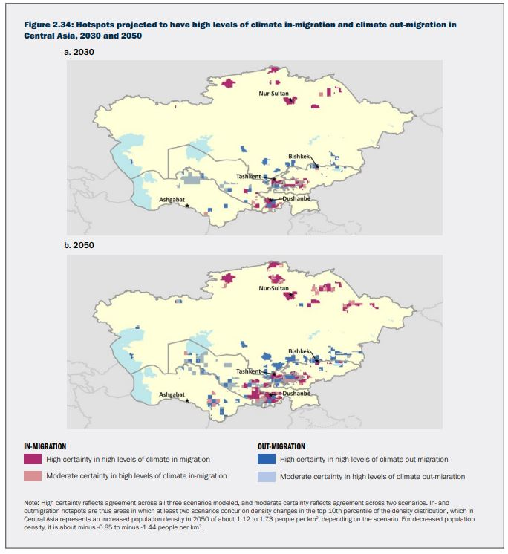

Согласно данной оценке, на Центральную Азию и Восточную Европу к 2050 году придется 5,1 миллиона климатических беженцев, а в целом на планете из-за ухудшения условий жизни свои дома могут покинуть 216 миллионов человек.
Основные причины – сокращение водных ресурсов, засухи, рост температуры.
По прогнозам экспертов точками притяжения для внутренних мигрантов в регионе станут Ферганская долина, земли вокруг города Ташкента и низменные районы южного Таджикистана (включая город Душанбе), а также более густонаселенные города северного Казахстана.
По оценкам отток населения можно ожидать из районов южного Казахстана, районов прилегающих к Ферганской долине, а также земли вокруг Бишкека. Это связано с прогнозируемым снижением доступности воды и урожайности сельскохозяйственных культур в этих частях Центральной Азии.
Восточный Туркменистан и юг Узбекистана, расположенные вдоль реки Амударья, также рассматривают в качестве потенциальных зон оттока климатических мигрантов, — говорится в докладе.
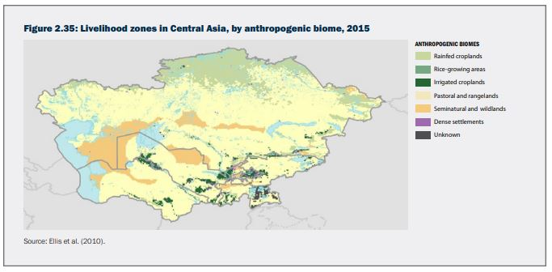

В Дашогузской области Туркменистана уже несколько десятилетий ситуация с засоленностью почв, доступе к питьевой и поливной воде стабильно ухудшается. На космических снимках, огромные массивы засоленных земель не пригодных для хозяйственной деятельности занимают огромные площади. СМИ довольно часто пишут о проблемах аграриев региона – в первую очередь дефиците воды. Без неё невозможно в должной мере проводить необходимые агротехнические мероприятия по промывке почв. Усугубляет ситуацию устаревшие методы традиционного орошения, требующие значительных объем водных ресурсов, а также неудовлетворительное состояние ирригационной системы. Последние 3 года подряд в регионе наблюдалась маловодье, при чем в сочетании с одной из самых сильных засух за последние по крайне мере 70 лет в 2021 году.
Дашогузская и Лебаспкая области давно уже стали центрами региональной и международной миграции. К примеру, в последние 10-12 лет значительная часть жителей Дашогуза осела в крупных городах Балканской области, в первую очередь в Туркменбаши (Красноводске). Традиционно центром притока мигрантов является Ашхабад. Можно заметить, что значительная часть мигрантов приходится на районы с интенсивной строительной застройкой, коими являются Ашхабад, Ахал и туристическая зона «Аваза» в Балкане. На рабочих строек приходится значительная часть жителей из этих регионов.
До не давних пор, львиная доля международных мигрантов из Туркменистана приходилась на Турцию. В 2019 году в Турции зарегистрировали свыше 80 тысяч новых мигрантов из Туркмении, большая часть которых, по совпадению или нет приходится именно на жителей двух регионов страны – Дашогуза и Лебапа.

